Étouffée de brocolis

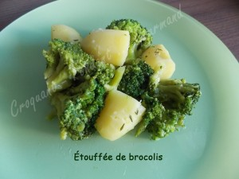 Pour 2 Croquants-Gourmands
- 500 g de fleurettes de brocolis
- 200 g de pommes de terre
- Quelques brindilles de thym
- 1 branche de persil
- 1 feuille de laurier
- 1 gousse d'ail
- 3 càs d'huile d'olive
- sel & poivre du moulin
Éplucher les pommes de terre et les couper en deux.
Éplucher et dégermer la gousse d'ail.
Mettre dans une sauteuse les bouquets de brocolis, les pommes de terre et la gousse d'ail.
Ajouter le thym, le persil et le laurier.
Arroser avec l'huile d'olive.
Mouiller avec de l'eau à mi-hauteur des légumes.
Saler.
Porter à ébullition.
Couvrir aux trois quarts et laisser cuire jusqu'à ce que les légumes soient cuits et l'eau évaporée (environ 30 minutes).
Rectifier l'assaisonnement en sel si nécessaire et poivrer.
Servir immédiatement bien chaud en accompagnement d'une viande ou d'un poisson grillé ou tout simplement d'une tranche de jambon.

